Министерство науки и высшего образования Российской Федерации

Федеральное государственное бюджетное образовательное учреждение высшего образования

«Московский политехнический университет»

Кафедра «Инфокогнитивные технологии»

Образовательная программа «Веб-технологии»

Отчет по курсовому проекту

по дисциплине «Инженерное проектирование»

Тема: «_Сервис собеседований__________________________________»

**Выполнил:**

Студент группы 191-322

_________________ Комков Д.Э.

подпись, дата

**Принял:**

Старший преподаватель

_________________ Даньшина М.В.

подпись, дата

Москва 2021

# Содержание

* Анализ аналогов
* Инфологическая схема базы данных
* Физическая схема базы данных
* 15 кейсов использования приложения пользователем
* Этапы реализации
* Типовые запросы к базе данных

## Анализ аналогов

1. <https://hh.ru/article/26862> — сервис, который помогает найти работу и подобрать персонал в Москве более 19 лет! Создавайте резюме и откликайтесь на вакансии.

Чтобы назначить онлайн-собеседование рекрутеру достаточно зайти в раздел «Отклики» в личном кабинете на hh.ru, выбрать подходящего кандидата, нажать кнопку «Пригласить на видеозвонок», отметить подходящие время и дату в календаре и отправить сообщение соискателю. Приглашение и ссылка будут направлены соискателю в переписке с работодателем.

Проект реализован совместно с Microsoft Teams.

1. Skillaz - сервис для видеорекрутинга

Чтобы из большого количества кандидатов на вакансию выбрать нескольких подходящих (для собеседования), можно устроить онлайн-тестирование (например, с помощью [этого сервиса](https://www.clouderp.ru/news/13098/) 1С-Рарус). Но, возможно, лучше один раз увидеть, чем сто раз протестировать. Сервис [Skillaz](https://www.livemanagement.ru/out.php?url=https://skillaz.co) позволяет создать список вопросов, отправить их кандидатам и записать их видеоинтервью. Кандидаты (в удобное для них время) записывают свои видеоответы, а рекрутер (в удобное для него время) - просматривает их, а также может продемонстрировать видео заинтересованному менеджеру и получить обратную связь. Стоимость сервиса начинается от $20/месяц.

1. <https://vcv.ru/> — это видеоинтервью, тестирование и другие инструменты для быстрого и эффективного отбора.

* 1. Создайте вакансию и вопросы
* 2. Пригласите кандидатов пройти видеоинтервью
* 3. Просмотрите видео и отберите лучших
* 4. Пригласите на очное интервью или сразу сделайте оффер

## Инфологическая схема базы данных

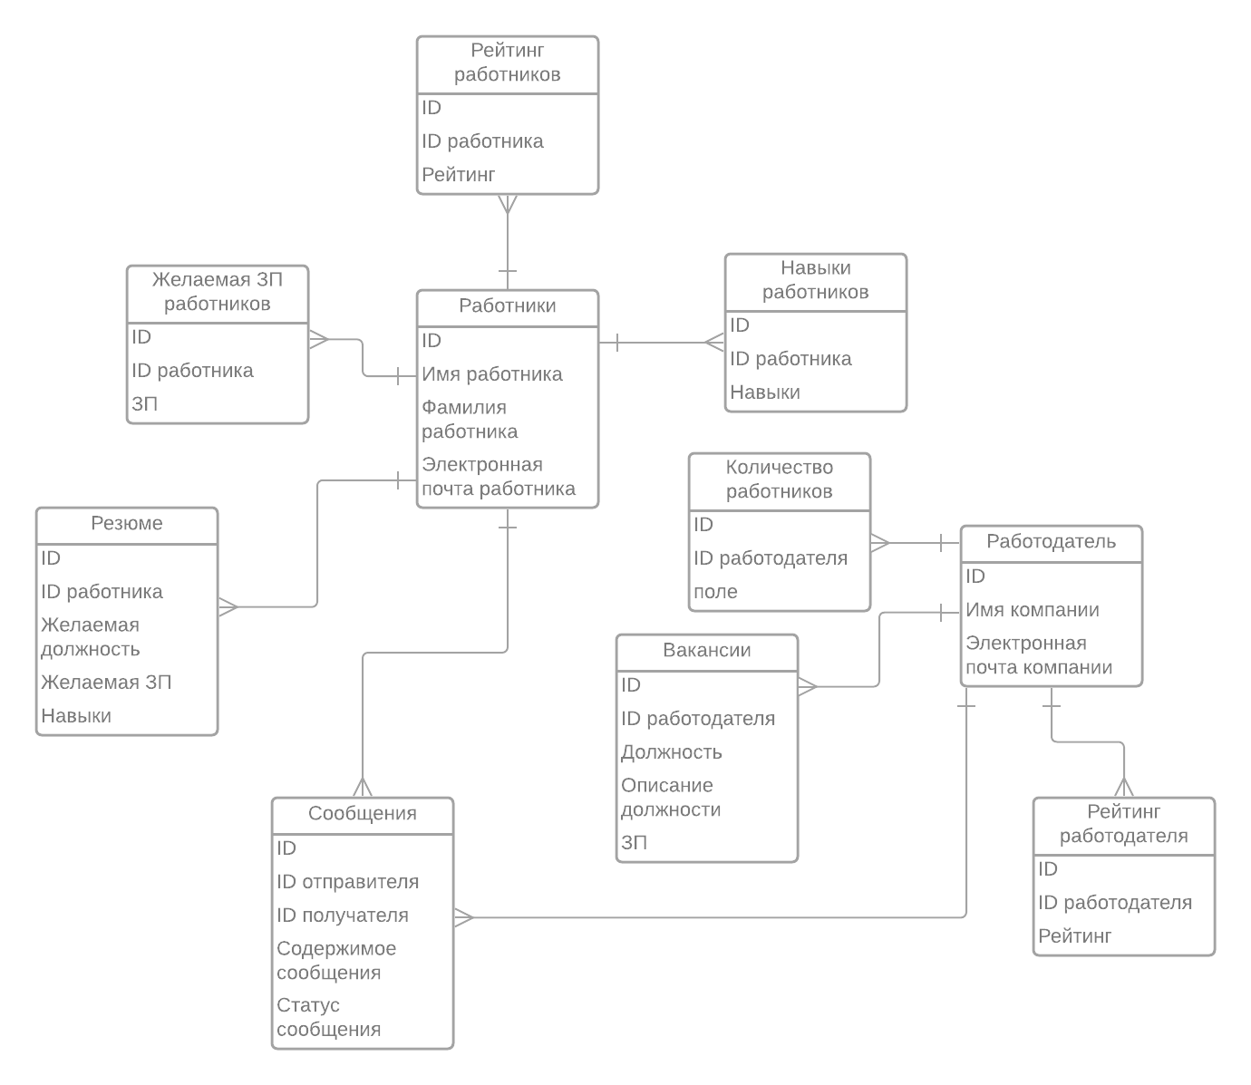

## Физическая схема базы данных

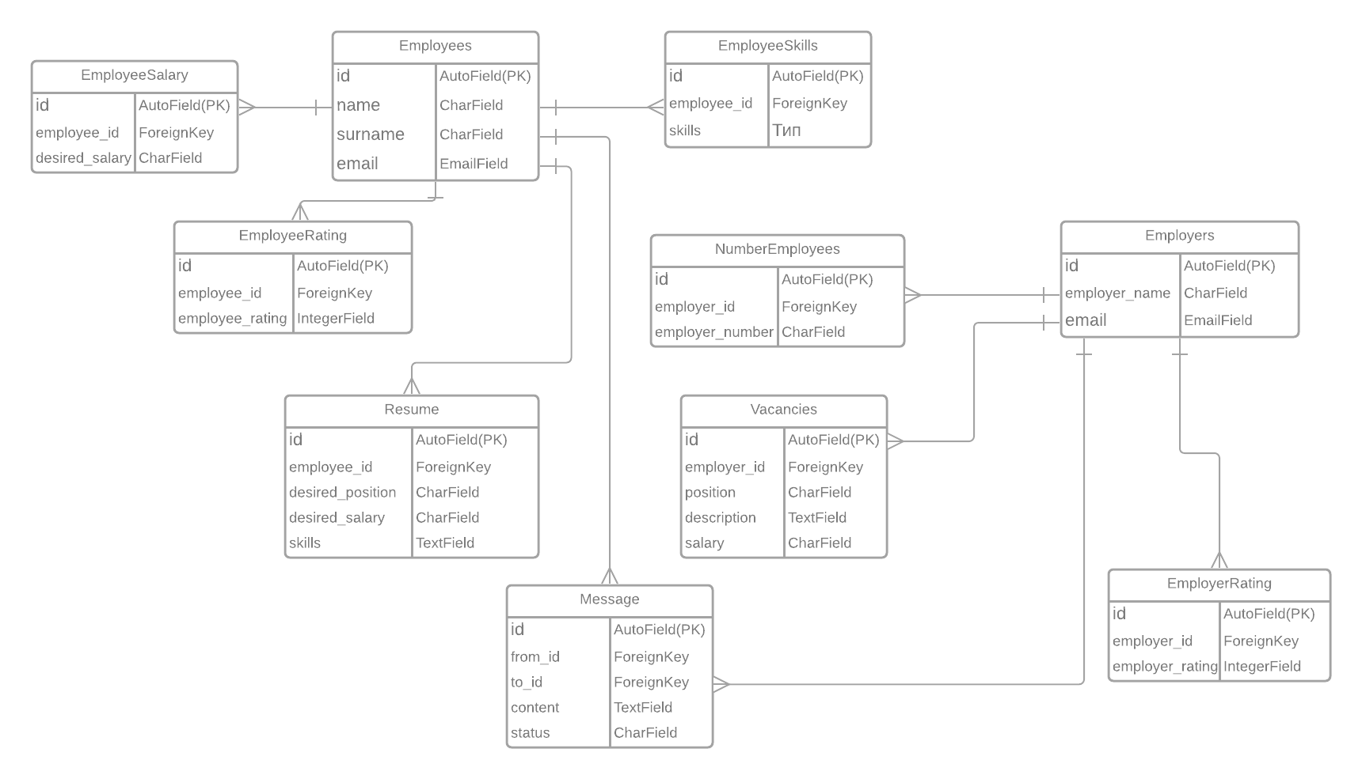

## 15 кейсов использования приложения пользователем

1. Регистрация на сайте
2. Авторизация на сайте
3. Заполнение своего профиля
4. Удаление профиля
5. Просмотр вакансий
6. Создание вакансии
7. Удаление вакансии
8. Просмотр резюме
9. Создание резюме
10. Удаление резюме
11. Посещение профиля компании
12. Посещение профиля работника
13. Отклик на вакансию
14. Отклик на резюме
15. Видеоконференция с работодателем или потенциальным работником

## Этапы реализации

1. Проект выложен на сервере fit.mospolytech.ru. Ссылка на проект <http://django-project.std-924.ist.mospolytech.ru/>
2. Создать репозиторий проекта, вести разработку в нем с использованием веток.

<https://github.com/SCHLB21/3-semester-django>

1. Создать лендинг проекта с описанием проблемы. <http://django-landing.std-924.ist.mospolytech.ru/>
2. В проекте создана минимум два пользователя: admin/admin и user/user

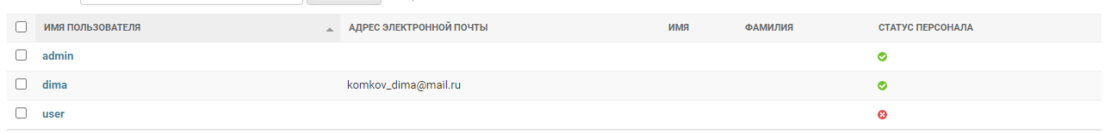

1. Проект разделен на несколько логических приложений

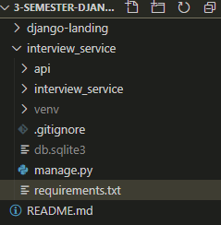

1. Реализована и настроена административная часть

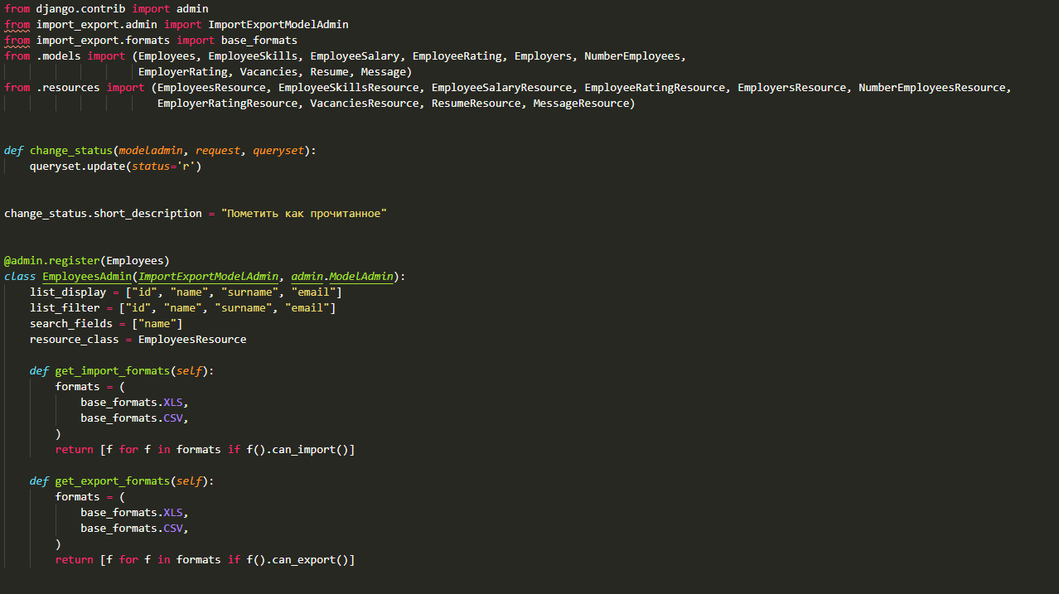

https://github.com/SCHLB21/3-semester-django/blob/master/interview_service/api/admin.py

1. База данных содержит минимум 10 таблиц, поля имеют соответствующий содержанию тип

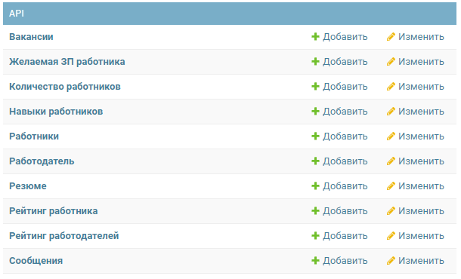

1. Схема базы данных перенесена в файл models.py

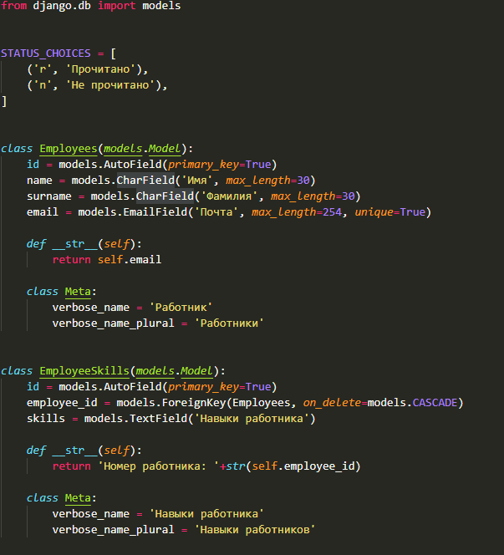

<https://github.com/SCHLB21/3-semester-django/blob/master/interview_service/api/models.py>

1. Использованы различные методы настройки интерфейса (фильтрация, поиск, фильтр по дате, прочее, вывод информации из других таблиц, ссылки в колонке на другие объекты, и т.д.)

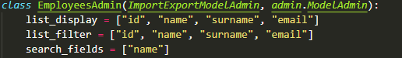

1. Для модели пользователя добавлены дополнительные поля в админке (например, вывод связанных таблиц

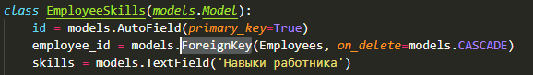

1. Реализована обработка admin-actions

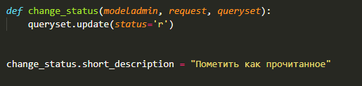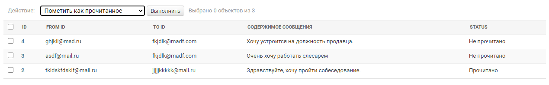

1. Реализация REST API

Я реализовал REST API при помощи Django REST framework

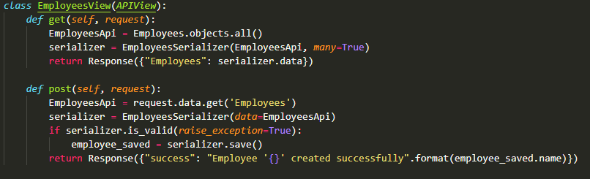

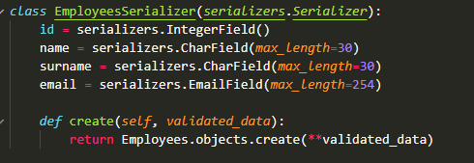

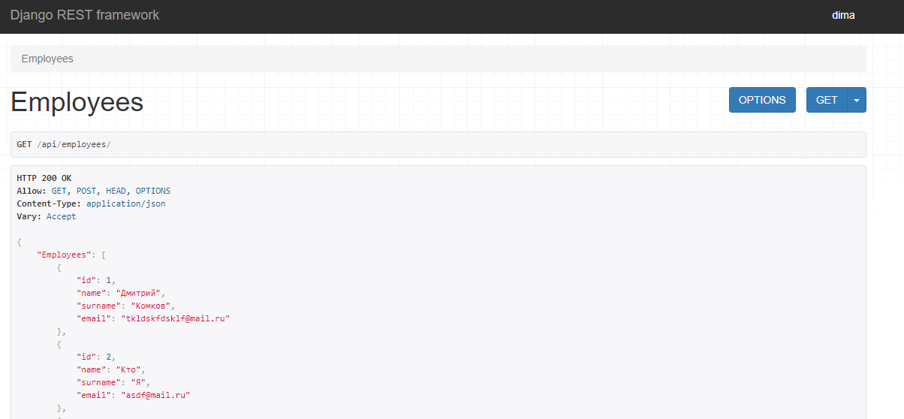

1. Установка и тестирование Postman

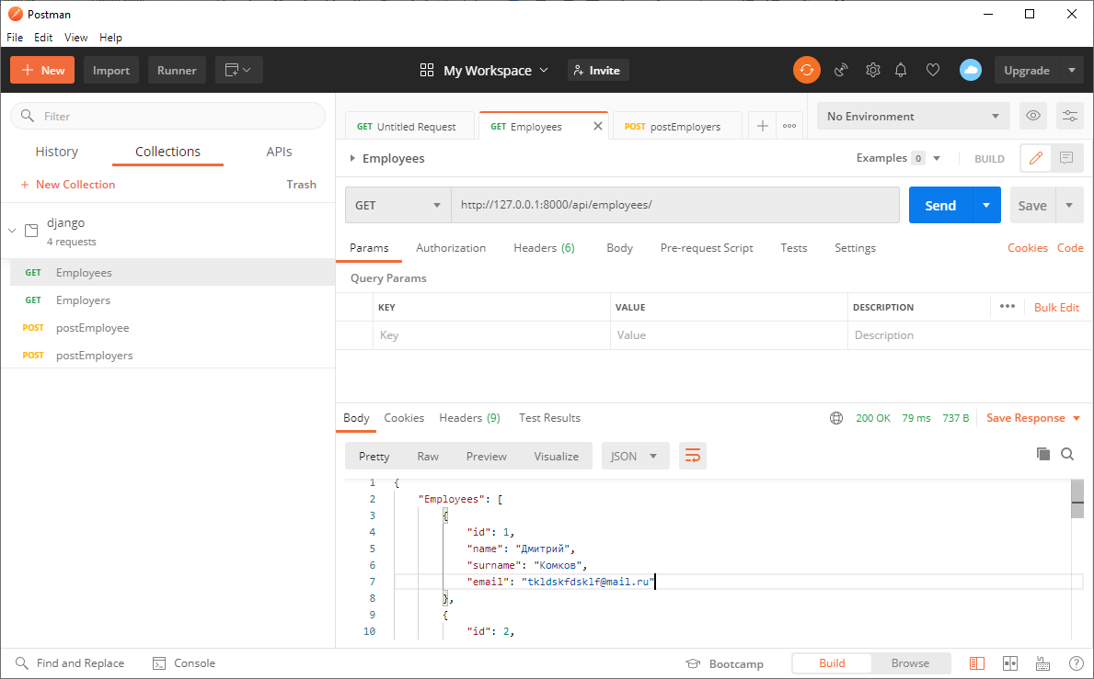

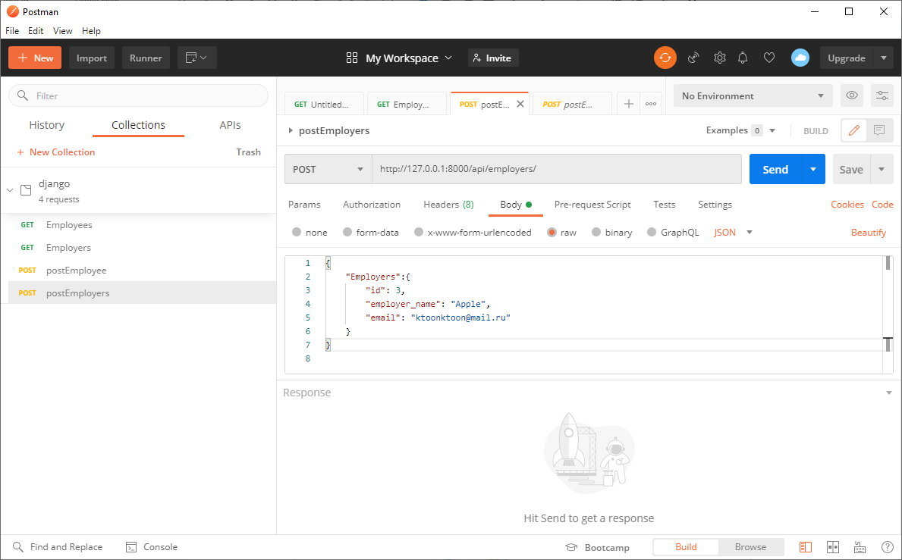

1. Реализован импорт и экспорт данных

В моей работе импорт и экспорт данных реализован при помощи модуля import_export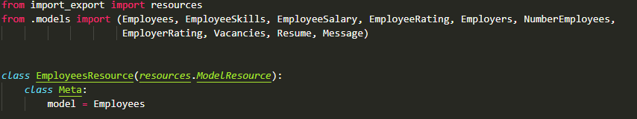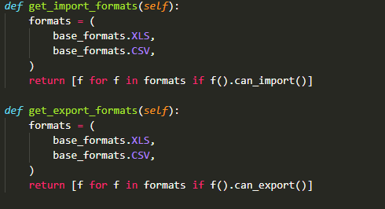

1. Посещение профильных мероприятий крупных ИТ компаний + внедрение что узнали на мероприятии в проект (допускается просмотр онлайн трансляции).

Я посетил вебинар <https://www.youtube.com/watch?v=C6S3dMt1s_M&ab_channel=loftblog>

При помощи знаний полученных в этом вебинаре я реализовал REST API в своём проекте.

## Типовые запросы к базе данных

1. Employees.objects.all()
2. newEmployee = Employees(name=”Dima”, surname=”Komkov”, email=”[dsisjd@mail.ru](mailto:dsisjd@mail.ru)”)

newEmployee.save()

1. newEmployee = Employees.objects.create(name=”Dima”, surname=”Komkov”, email=”[dsisjd@mail.ru](mailto:dsisjd@mail.ru)”)
2. Employees.objects.first()
3. Employees.objects.filter(name=”Dima”)
4. Employees.objects.filter(name=”Dima”).delete()